Пожары, техника безопасности и «невидимая рука рынка»
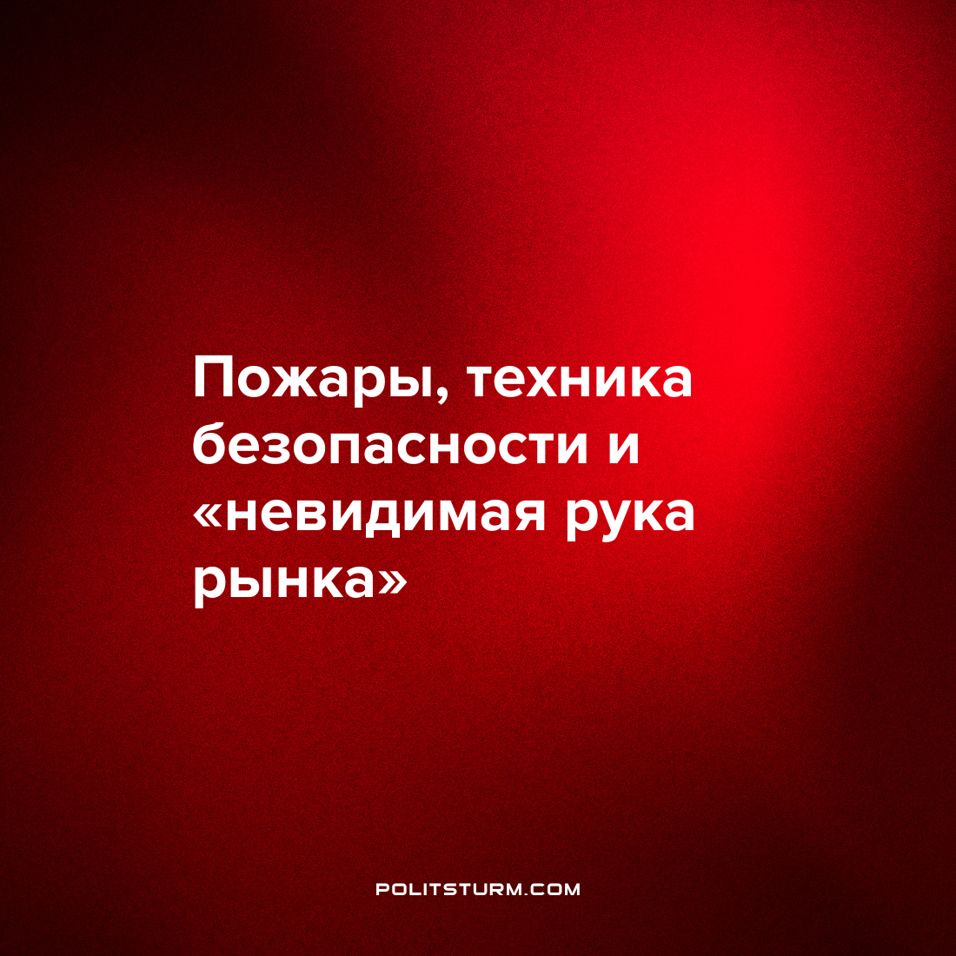

Оригинальная статья
2022-06-16
2 мин. на чтение

3 июня на западе Москвы случился пожар в бизнес-центре «Гранд Сетунь плаза». В результате пострадали четыре человека, кроме того на фоне случившегося в больницу с инфарктом попал начальник столичного главка МЧС Сергей Желтов.
По сообщению СМИ, со ссылкой на сотрудника бизнес-центра, электрооборудование в центре было самым дешёвым, в туалетах не работали лампы и ранее уже случались небольшие возгорания. Представители строительных и проектных компаний сообщили также, что проект центра, вероятно, проходил частную экспертизу, которая бывает «весьма лояльной» к заказчикам. Компании, которые предоставляют услуги технадзора заказчикам, часто «смотрят сквозь пальцы» на выполнение требований безопасности.
Об этом же сказал и эксперт по пожарной безопасности Константин Кузнецов, отметив, что часто используются контрафактные строительные материалы, которые ничем не отличаются от настоящих по виду, но не имеют сертификата пожарной безопасности.
По его словам:

«Недобросовестные строители покупают дешёвый контрафактный пластик для отделки фасадов и прикладывают скачанные из интернета сертификаты о пожарной безопасности. Выяснить это невозможно, потому что государственный архитектурный надзор, который принимает объекты в эксплуатацию, не проверяет на пожароустойчивость фасады. Всё идёт на ответственность строителей».
Ранее, в апреле 2022 года произошёл пожар, унёсший жизни 22 человек, в здании тверского НИИ. Причиной пожара была озвучена неисправная электропроводка, а его распространению, по мнению экспертов СМИ, способствовали деревянные перекрытия давно не ремонтировавшегося здания.
В январе 2022 года, Сибирское управление Ростехнадзора выявило 176 нарушений обязательных требований в области электроэнергетики в работе ООО “Аэропорт Томск”. В частности, служба электротехнического обеспечения полетов была не в полном объеме укомплектована персоналом, не проведены были технические освидетельствования зданий и оборудования, нарушен способ прокладки кабельной линии электропередачи.
Также по данным СМИ, в 2022 году на стройках Москвы уже было проведено более 500 плановых проверок пожарной безопасности, по итогам которых возбуждено 59 дел об административных правонарушениях, а общая сумма наложенных штрафов составила 4,6 млн рублей. Наиболее частыми были отмечены следующие нарушения: несоответствие применяемой кабельной продукции; неправильная прокладка питающих и слаботочных кабелей; нарушения при монтаже клапанов систем дымоудаления; несоблюдение требований по размещению и количеству датчиков автоматической пожарной сигнализации и алгоритма работы систем противопожарной защиты.
Всё вышеописанное не удивительно, а вполне закономерно, так как капиталистическая экономика в силу своей направленности на извлечение прибыли, минимизацию расходов и конкурентную борьбу, всегда будет оставаться устойчивой предпосылкой как для снижения качества технической безопасности, так и для появления коррупционных схем, способствующих «закрытию глаз» на различные нарушения у проверяющих органов.
Источники: «Секрет фирмы» – «Контрафактные стройматериалы. Эксперт рассказал, почему горят новые здания» от 03 июня 2022 г.
ИА tver.kp.ru – «Эксперт не исключает, что именно неисправность проводки могла стать причиной пожара в научном институте Минобороны в Твери» от 22 апреля 2022 г.
ИА Рубеж – «В 2022 году на стройках Москвы провели более 500 проверок пожарной безопасности» от 11 апреля 2022 г.
ИА АвиапортРу – «Технадзор нашел 176 изъянов в сфере электроэнергетики аэропорта Томска» от 02 февраля 2022 г.

Оригинальная статья

